

УВАЖАЕМЫЕ РОДИТЕЛИ! Хотите провести зимние каникулы с пользой для здоровья? Тогда эти игры для вас.

**Вотздорово! За окном легкий морозец и снег! Пойдем гулять? Зимой тоже можно и нужно**

**заниматься физкультурой!**

**Подвижные игры на свежем воздухе оказывают закаливающее действие на детский организм, что повышает его устойчивость к простудным респираторным заболеваниям, увеличивают двигательную активность детей, способствуют более прочному закреплению двигательных навыков и развитию физических качеств.**

***РАЗВИВАЕТ КООРДИНАЦИЮ ДВИЖЕНИЙ, ЛОВКОСТЬ***

*С горки можно кататься на ледянках, санках, ватрушках, снегокатах. Классический спуск «паровозиком» захватывает дух не только у детей, но и у их родителей.*

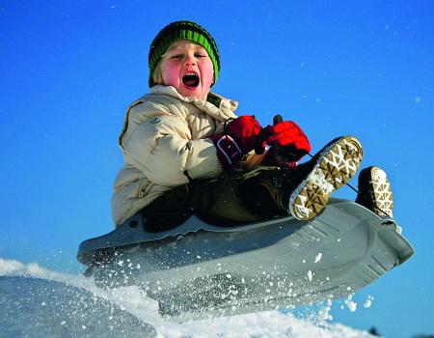

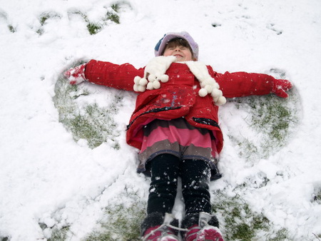

***РАЗВИВАЕТ ВООБРАЖЕНИЕ ,ФАНТАЗИЮ***

*Самое распространенное занятие – это лепить снеговика. Но можно придумать и множество других композиций, например, ежик (слепить*

*шар из снега, из сухих веточек сделать колючки, из камешков – носик, ротик и глазки), лягушка (два овальных шара поставить друг на друга и дополнить скульптуру лапками, глазками, широким ртом из веток).*

***РАЗВИВАЕТ МЕТКОСТЬ, ЛОВКОСТЬ***

*Самая известная, наверное, уличная зимняя игра – это игра в****снежки****! Можно играть поодиночке, а можно играть командами или защищать построенную крепость. А можно выбрать определенную цель на стене или на дереве и кидать снежки в нее.*

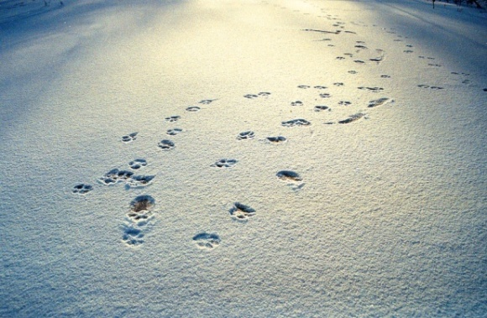

***СПОСОБСТВУЕТ УКРЕПЛЕНИЮ ЗДОРОВЬЯ, ПОДНИМАЕТ НАСТРОЕНИЕ***

*Пожалуй, нет ни одного взрослого, который в детстве не играл бы в снежного ангела. Покажите ребенку, как надо упереться в землю, чтобы потом повалиться назад в снежный сугроб и захлопать в снегу руками и ногами, как будто летишь; снег облепит малыша, и его одежда будет белоснежно-ангельской, а руки станут похожи на*

*крылья. Потом помогите малышу*

*осторожно встать, не разрушив его «ангельскую» форму.*

***РАСШИРЯЕТ ЗНАНИЯ О ЖИВОТНЫХ И ПТИЦАХ, РАЗВИВАЕТ ПАМЯТЬ, МЫШЛЕНИЕ***

Дети любят рассматривать собственные следу на свежевыпавшем снегу. Не поленитесь найти в интернете информацию о том, как выглядят следы разных животных и птиц. После этого отправляйтесь в лес или парк и попробуйте отыскать и расшифровать следы какой-нибудь живности.

***СПОСОБСТВУЕТ УКРЕПЛЕНИЮ ЗДОРОВЬЯ, ПОДНИМАЕТ НАСТРОЕНИЕ***

*Поваляться в снегу любят все ребята! Можно устроить веселое соревнование - кто дальше прыгнет с лавочки.*

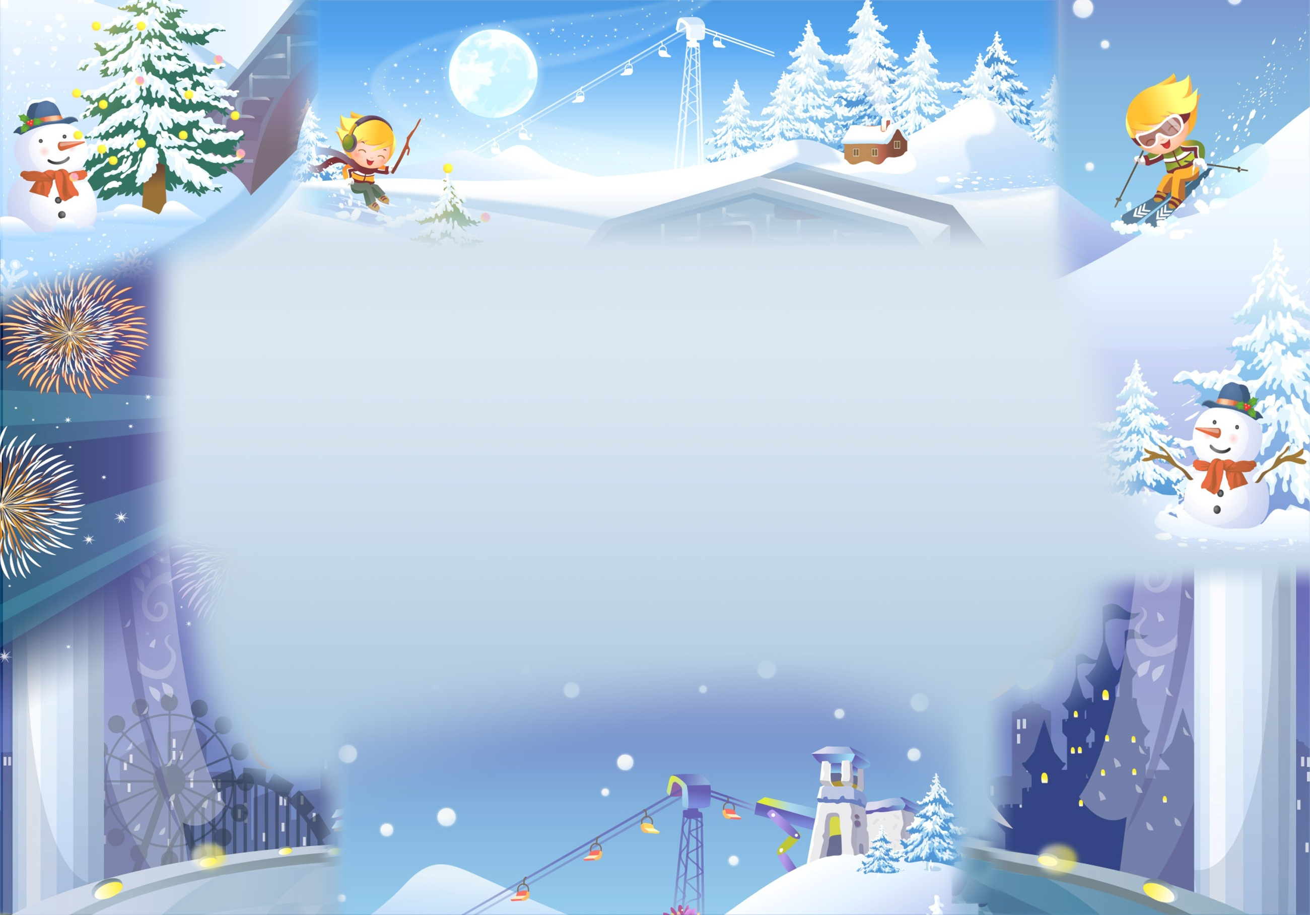

***УКРЕПЛЯЕТ ДЫХАТЕЛЬНУЮ СИСТЕМУ***

*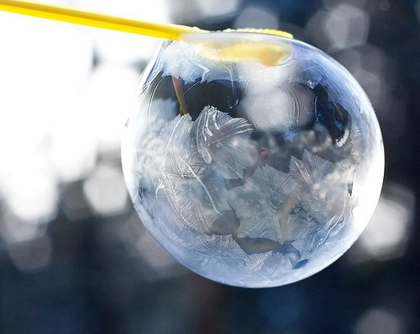Очень увлекательное занятие. Если вынести*

*их на улицу и надувать на морозе, то получившийся шарик сразу застывает и начинает покрываться красивым узором.*

***РАЗВИВАЕТ ЛОВКОСТЬ, БЫСТРОТУ***

*В снегу заранее протоптать (или нарисовать) узкие, переплетающиеся дорожки - лабиринт. Один из участников («мышка») встает в начале лабиринта, второй («кошка») на три-пять шагов дальше. Задача «кошки» догнать «мышку», пока та не выбежала из лабиринта. Игра начинается по команде ведущего «Мяу!».*

**Источники:**

<https://portal.iv-edu.ru/>

<http://www.inmoment.ru/>

<http://love-care.ru/>

<http://sygrayka.ru/games/zimnie-igry/>

**Муниципальное бюджетное дошкольное**

**образовательное учреждение детский сад**

**№ 3**

**Подготовила:**

**Молчанова А.А., инструктор по физической культуре МБДОУ д/с № 3**